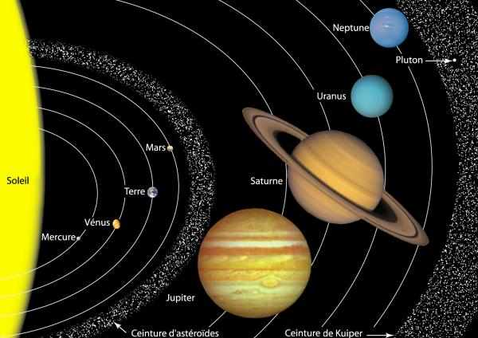

révolution: 1 tour autour du ............ en 1 ........ Ce mouvement et l'inclinaison de l'axe de rotation de la Terre expliquent l'alternance des ...................
rotation: 1 tour sur ............ en ...... jour. Ce mouvement explique l'alternance des ............ et des ..........
4 planètes géantes ......................
planètes naines: catégorie intermédiaire entre les ............... et les ............... en orbite autour du Soleil: Cérès Pluton, Eris Makémaké, Hauméa
astéroïdes: objets composés de ............. et de métaux de taille variée qui se déplacent dans l'espace et qui tourne autour du ................... Leurs orbites autour du Soleil forment des ellipses.
comètes: petits corps célestes constitués d'un noyau de ........... et de ............... en orbite (sauf perturbation) autour d'une étoile.
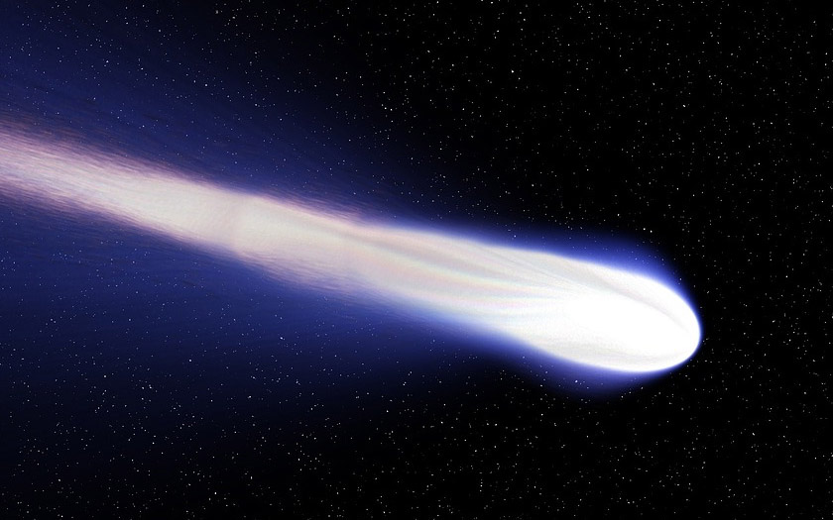

conditions favorables à la vie: - ........................ ni trop élevée ni trop basse - présence d'............ liquide - présence et composition de l'atmosphère
Un satellite ( astre tournant autour d'une planète): la ................
..................
.................
.................
..................
....................
...................
TERRE
..................

4 planètes telluriques ou .......................: planètes solides
8 ..................
- Une .............. est un astre lourd et sphérique (......... ou ...........) qui ............ autour du ................et qui ne produit pas de .............. - Les planètes ont des trajectoires quasiment ..............., appelées orbites.

Une ........................ est une boule de ........... à très haute température qui émet sa propre ..........................
Le ...........: .............le plus .........

Un astre est un objet naturel présent dans l'Univers (étoile, planète,satellite naturel, astéroïde...)

LE SYSTEME SOLAIRE

